Formato de guion para interactividad

Fecha: | 10/05/2019 | Docente: | Natalia Andrea Rubio Castro

Programa: | Diplomado Alta Gerencia | Materia: | Unidad 3
Tema: | Procesos y manejo del conflicto | Tipo de interactividad ubicados en el manual de autor página 7.5:

Describa la idea principal de la interactividad
Presentación interactivo, se debe presentar cada slide como se muestra a continuación, navegabilidad siguiente y atrás

PORTADA DE LA PRESENTACIÓN

ING_19020_02788

Procesos y manejo del conflicto en las organizaciones.

COMENZAR

PANTALLA 1

Se encuentra un gráfico como el de la referencia, donde aparecen los títulos de las etapas del conflicto, y debajo las cajas explicativas correspondientes. El estudiante hace clic sobre cada caja y se despliega información.
Etapas del conflicto

Haga clic en cada botón y conozca las etapas que cursa un conflicto.

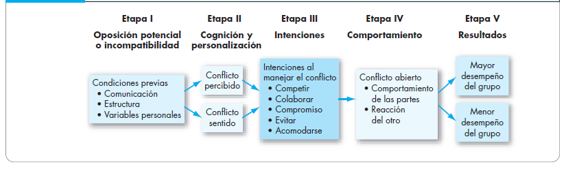
Textos editables de la imagen

Condiciones previas
- Comunicación
- Estructura
- Variables personales

Conflicto percibido
Conflicto sentido

Intenciones a manejar el conflicto
- Competir
- Colaborar
- Compromiso
- Evitar
- Acomodarse
Conflicto abierto:
- Comportamiento de las partes
- Reacción del otro

Mayor desempeño del grupo
Menor desempeño del grupo

La información para desplegar en cada etapa es la siguiente:

Etapa I. Oposición potencial o incompatibilidad: Este es el momento en que se dan las condiciones para el conflicto: una diferencia o incompatibilidad entre personas o grupos, que sumada a otros elementos organizacionales acelera o desacelera el inicio de la crisis.

Etapa II. Cognición y personalización: En esta fase se concreta el conflicto a partir de los pensamientos (conflicto percibido) y de las emociones (conflicto sentido) que genera dicha diferencia o incompatibilidad.

Etapa III. Intenciones: Se refiere a las decisiones que toma el individuo para actuar de cierta manera, previendo cómo reaccionará la contraparte.

Etapa IV. Comportamiento: En este punto se observan las expresiones, acciones y reacciones derivadas de la intención.

Etapa V. Resultados: Según como se maneje el conflicto, la resolución puede resultar positiva (mejor desempeño del grupo porque promovió el aprendizaje) o negativa (menor desempeño del grupo porque deterioró las relaciones).

Fuente: Robbins y Judge (2009).

PANTALLA 2

Formas de manejo del conflicto y situaciones óptimas:

El recurso que se presenta a continuación ofrece ejemplos puntuales para el manejo del conflicto al interior de la organización.

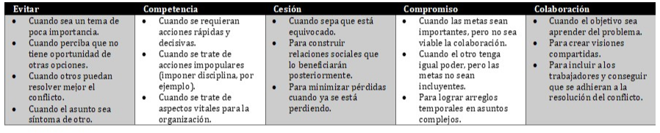
Fuente: elaboración propia, modificado de Robbins y Judge (2009).
Textos editables del recurso

Evitar | Competencia | Cesión | Compromiso | Colaboración
- Cuando sea un tema de poca importancia.  - Cuando perciba que no tiene oportunidad de otras opciones.  - Cuando otros puedan resolver mejor el conflicto.  - Cuando el asunto sea síntoma de otro. | - Cuando se requieran acciones rápidas y decisivas.  - Cuando se trate de acciones impopulares (imponer disciplina, por ejemplo).  - Cuando se trate de aspectos vitales para la organización. | - Cuando sepa que está equivocado.  - Para construir relaciones sociales que lo beneficiarán posteriormente.  - Para minimizar pérdidas cuando ya se está perdiendo. | - Cuando las metas sean importantes, pero no sea viable la colaboración.  - Cuando el otro tenga igual poder, pero las metas no sean incluyentes.  - Para lograr arreglos temporales en asuntos complejos. | - Cuando el objetivo sea aprender del problema.  - Para crear visiones compartidas.  - Para incluir a los trabajadores y conseguir que se adhieran a la resolución del conflicto.

PANTALLA 3

Además de dichas técnicas, el líder de la alta gerencia debe tener presente que existen modos de disipar las situaciones conflictivas: la alteración de la variable humana y la alteración de las variables estructurales. Cuando se cambian sustancialmente las variables personales o las condiciones organizacionales, se interviene también el conflicto. Esto implica brindar competencias a los trabajadores para modificar sus actitudes y comportamientos; y apoyar o rediseñar puestos de trabajo y procesos como medidas en profundidad.
Para ello, usted puede aplicar un formato de identificación de necesidades de capacitación y así orientar el fortalecimiento de competencias de resolución de problemas y de relaciones personales de sus colaboradores. Este modo de intervención, que es de más largo plazo, puede reducir aquellos que se presentan de manera reiterativa.
VER FORMATO
Intente aplicar el siguiente formato:

Al hacer clic en el botón el estudiante accede al formato que se encuentra en la carpeta de medios con el mismo nombre del presente recurso, la fuente del formato es la siguiente: Fuente: Serrato, F. (2010). Guía Metodológica. Detección de Necesidades de Capacitación
Volver al inicio

Describa el propósito de aprendizaje de la interactividad
Presentación interactiva

